Secretariaat Lokale Toetsing Amsterdam UMC
Commissie Toetsing Biobanken (CTB)
AmSTERDAM umc
Research Manager handleiding voor accordering onderzoek

Inhoud
1. Inleiding 2
2. Research Manager 3
2.1 Toegang tot het systeem 3
2.2 Workflow 4
2.3 Werkwijze Research Manager 5
2.3.1 Startscherm 5
2.3.2 Functionaliteiten in Research Manager 5
2.3.3 Legenda 6
3. Accorderen nieuwe studie 7
4. Vervolg 11

Inleiding
In deze handleiding worden diverse acties beschreven in Research Manager die van belang zijn voor afdelingshoofden van Amsterdam UMC voor het accorderen van WMO-plichtig onderzoek, aanvragen voor Lokale Uitvoerbaarheid (LU), Biobank opzetten en Biobank uitgifte.

Het indienen, toetsen en de besluitvorming van een onderzoek vindt plaats aan de hand van Research Manager.
Alle schriftelijke communicatie met de METC vindt binnen dit systeem plaats. Ook is op ieder moment inhoudelijke informatie en documentatie over een studie terug te vinden in Research Manager en wordt de status van de indiening en de beoordeling real-time bijgehouden.

Voor vragen kunt u contact met ons opnemen: per mail via toetsingonderzoek@amsterdamumc.nl of telefonisch via 020-4445585.
Ook voor vragen met betrekking tot het inloggen of andere Research Manager gerelateerde vragen kunt u bij ons terecht.

Research Manager
Hieronder volgt een globale uitleg over de toegang tot Research Manager en de werking van het systeem.

2.1 Toegang tot het systeem
Research Manager is toegankelijk via de volgende link:
https://managemyresearchamsterdamumc.myresearchmanager.com/
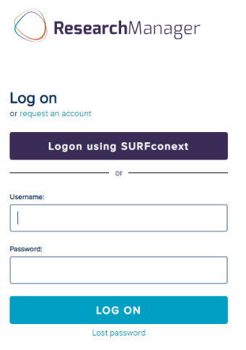
Om toegang te krijgen tot het systeem is een gebruikersaccount vereist. Voor de meeste afdelingshoofden is reeds een account aangemaakt.
Indien u nog geen actief account heeft, kunt u een account aanvragen via ‘request an account’. U ontvangt een activatiemail zodra uw account is aangemaakt.

Nadat er een account is aangemaakt en geactiveerd kunnen gebruikers met een Amsterdam UMC-account inloggen via SURFconext. Vanwege de hoge vertrouwelijkheid van het systeem dient hierbij gebruik te worden gemaakt van twee-factor-authenticatie (tiqr). Wanneer u Research Manager buiten de Amsterdam UMC omgeving opent krijgt u eerst een pop-up voor de Amsterdam UMC omgeving (zie de afbeelding hieronder) en kunt u daarna inloggen via tiqr op uw mobiele telefoon.

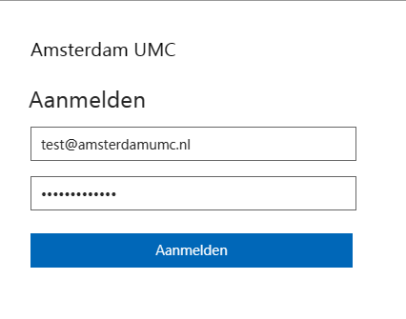

2.2 Workflow
Research Manager werkt met verschillende statussen binnen het proces van de indiening, de beoordeling en het vervolg van een studie. Een overzicht daarvan (voor een WMO-plichtig onderzoek) is weergegeven in onderstaande workflow. De verschillende kleuren geven de verantwoordelijke(n) per status weer.
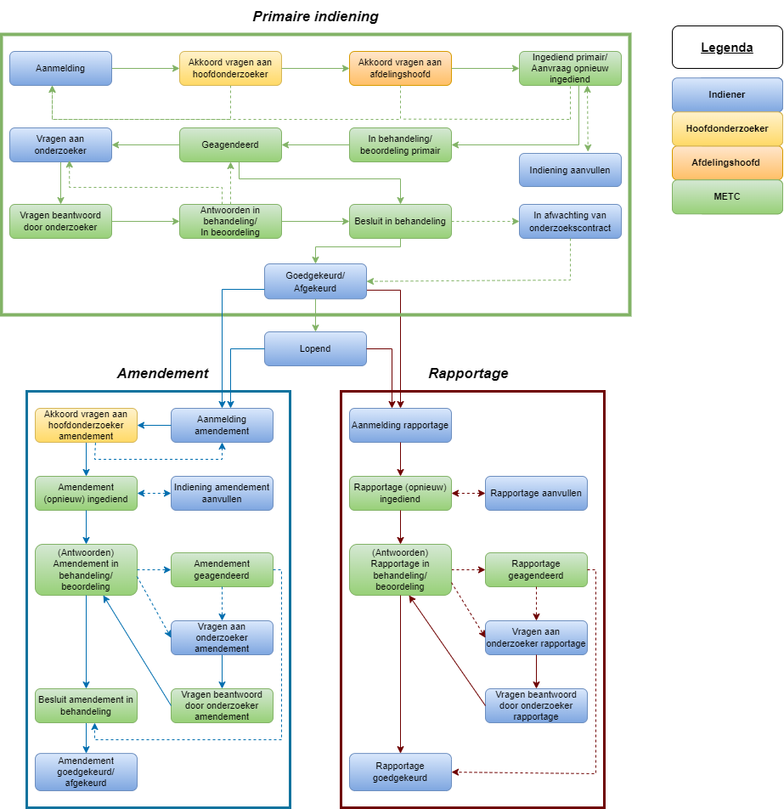

2.3 Werkwijze Research Manager
De werkwijze van Research Manager is globaal beschreven door enkele belangrijke functionaliteiten toe te lichten.

2.3.1 Startscherm
Na het inloggen in Research Manager komt u automatisch in het tabblad ‘Start’ terecht. Alle studies waar u bij betrokken/verantwoordelijk voor bent zijn weergegeven in een overzicht:
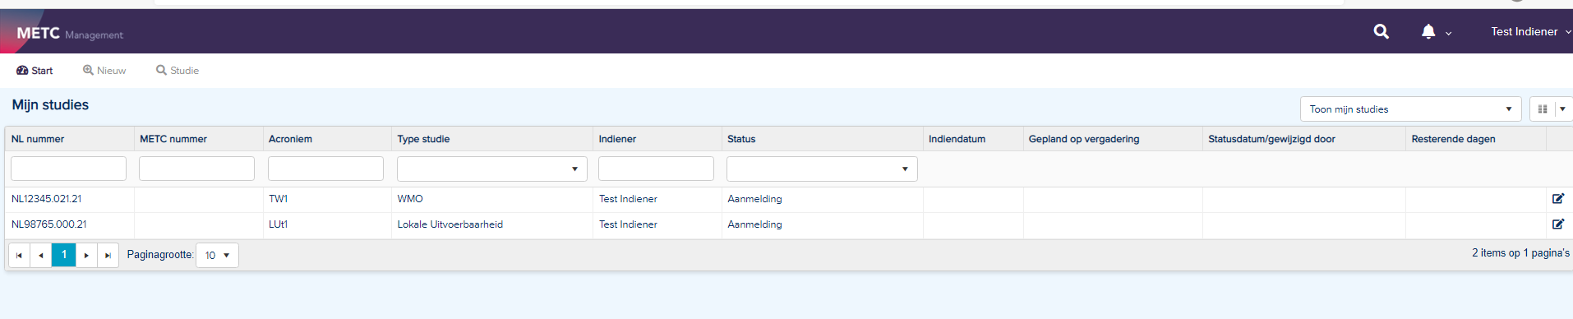
In Research Manager zijn linksboven verschillende tabbladen ingebouwd. Naast ‘Start’ zijn tabbladen te zien als ‘Nieuw’ en ‘Studie’.
Rechtsboven staan een zoekfunctie, notificatieoverzicht en accountgegevens.
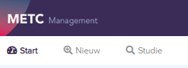 |  | 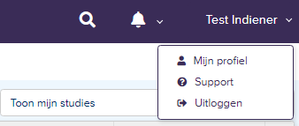

2.3.2 Functionaliteiten in Research Manager
Enkele functionaliteiten zoals het zoeken en filteren op studies zijn toegelicht aan de hand van onderstaande afbeelding.
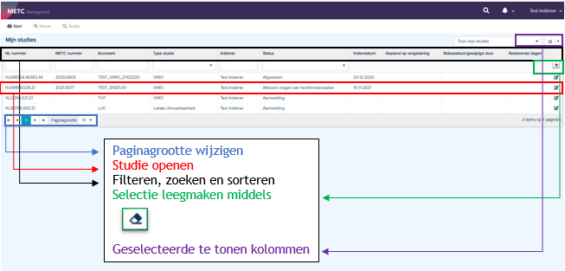
- De paginagrootte kunt u onderaan het overzicht wijzigen.
- Een studie kunt u openen door er tweemaal op te klikken.
- U kunt filteren door op een drop-downmenu te klikken en hier één of meerdere opties te selecteren, zoals in de afbeelding hiernaast onder ‘Type studie’ is weergegeven.
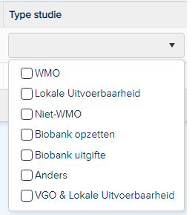
- U kunt zoeken door iets in te typen in de zoekbalken.
- U kunt sorteren (A-Z of Z-A) door op het blauwe gedeelte bovenaan te klikken (‘Type studie’ bijvoorbeeld).
- U kunt een studie ook zoeken d.m.v. het vergrootglas rechtsboven in het scherm (op METC-nummer, titel of acroniem).
- U kunt rechtsboven in het scherm instellen welke kolommen u standaard getoond wilt hebben op het startscherm.

2.3.3 Legenda
Na het openen van een studie komt u in een nieuw tabblad ‘Studie’ terecht. Het acroniem en METC-nummer (na indiening bij de METC) staan linksboven. Alle studiegegevens worden verzameld onder verschillende (sub)tabbladen, zoals Documenten primaire indiening en Accorderingen primaire indiening. Nadat een studie is goedgekeurd kunnen (afhankelijk van het studietype) ook amendementen en rapportages worden ingediend via deze tabbladen, zie de overige handleidingen.
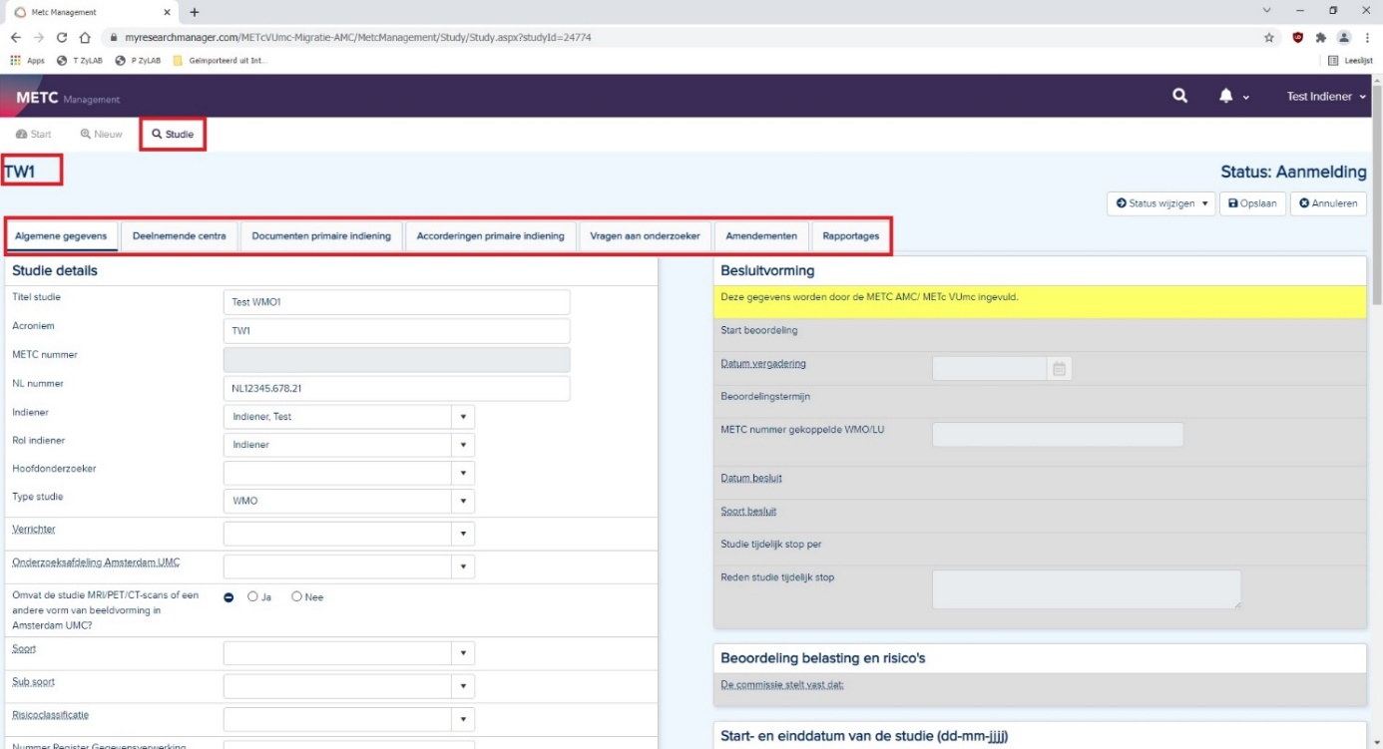
In Research Manager worden verschillende typen velden gebruikt. In onderstaand figuur is een aantal belangrijke velden toegelicht.
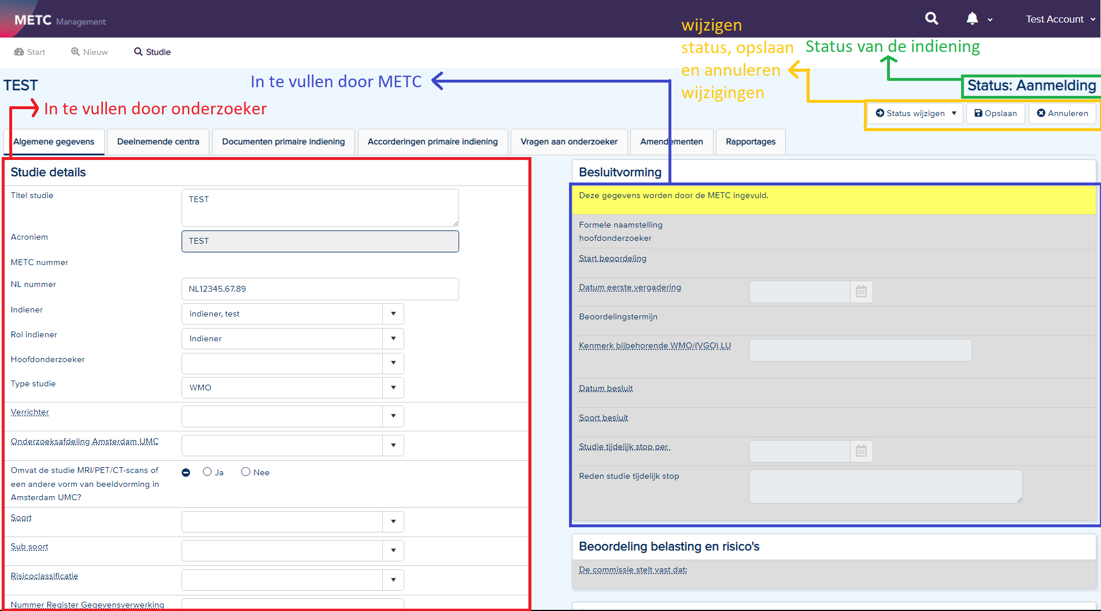
- Alle lege velden in de witte rijen worden door de indiener ingevuld.
- Alle lege velden in de grijze rijen worden door de METC ingevuld.
- Bij de velden met puntjes staat middels een ‘mouse-over’ een toelichting vermeld.
- De actuele status van de indiening is rechtsboven in het scherm zichtbaar.
- De status kan worden gewijzigd onder de knop ‘Status wijzigen’. De studiegegevens kunnen worden opgeslagen en geannuleerd met de knoppen ‘Opslaan’ en ‘Annuleren’, respectievelijk.
- De gele rijen geven aanvullende informatie over belangrijke zaken waar de onderzoeker op moet letten.

Accorderen nieuwe studie
De hoofdonderzoeker heeft het afdelingshoofd om akkoord gevraagd voor indiening van de studie bij de METC. De status in Research Manager is veranderd van Akkoord vragen aan hoofdonderzoeker naar Akkoord vragen aan afdelingshoofd.
- U heeft als afdelingshoofd een e-mail ontvangen met het verzoek om akkoord te geven op de indiening van een studie bij de METC. Volg de instructies in de e-mail en klik op de link.
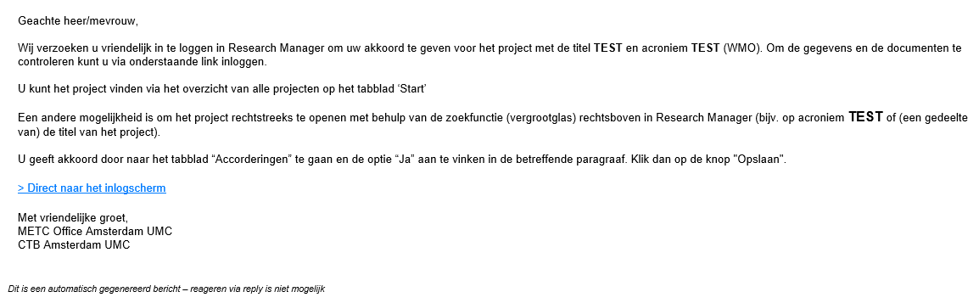
Na inloggen verschijnt het volgende scherm:
Op dit scherm ziet u de studies waar u als afdelingshoofd verantwoordelijk voor bent.
- Open de studie waarvoor u bent gevraagd akkoord te geven. De studie details worden zichtbaar. Deze zijn enkel ter inzage en kunnen niet worden gewijzigd.
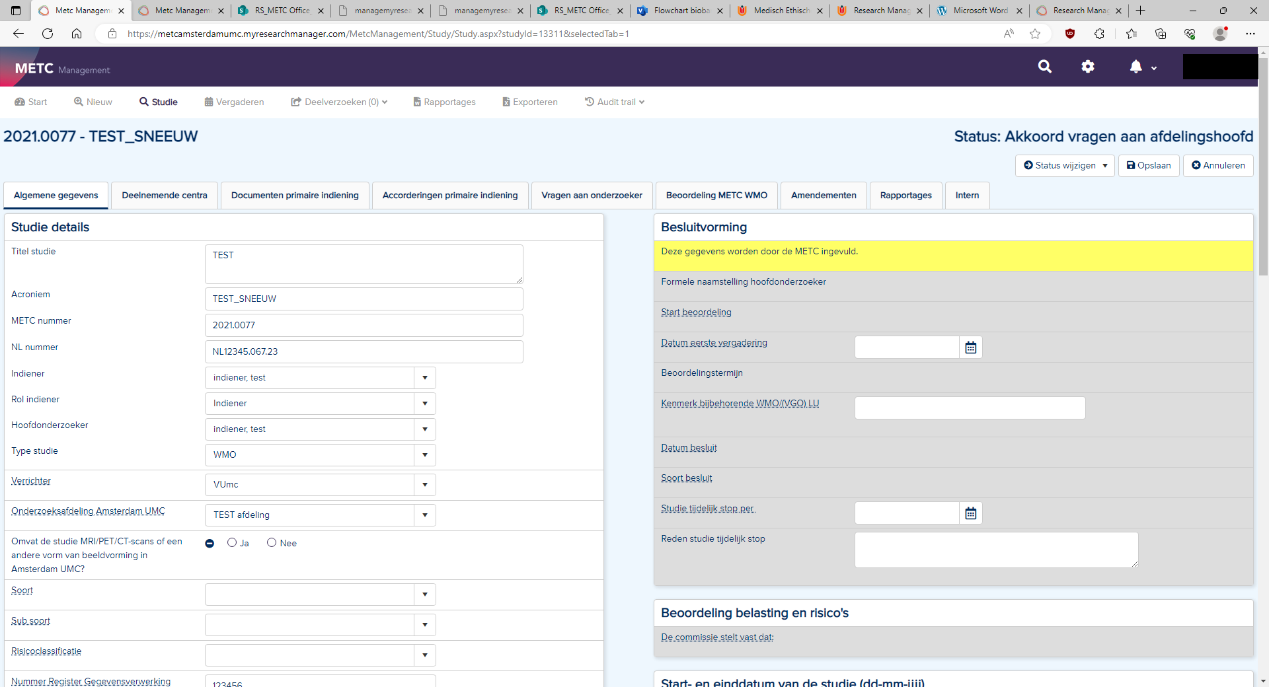

- De documenten behorend bij de studie kunt u inzien onder het tabblad ‘Documenten primaire indiening’. Een document kan worden gedownload door op de naam ervan te klikken in de kolom ‘Document’. Meerdere documenten kunnen tegelijk worden gedownload door de betreffende documenten te selecteren en vervolgens op ‘Geselecteerde documenten downloaden’ te klikken. Ook kunt u kiezen voor ‘Alle documenten downloaden’.
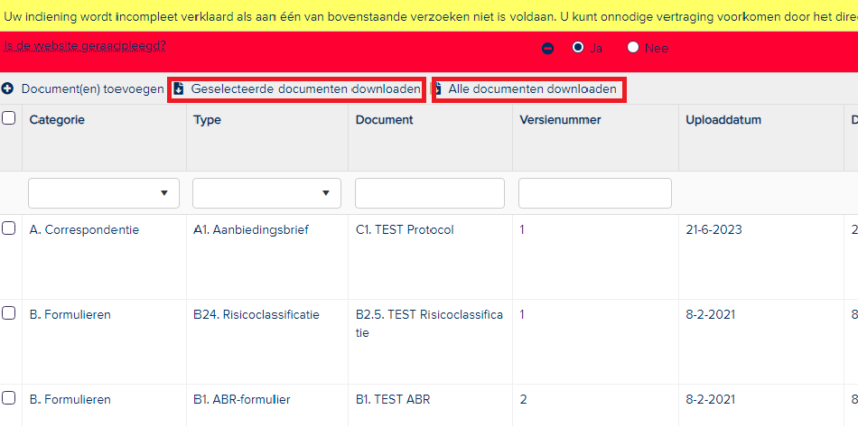
- Controleer de gegevens en de documenten op juistheid en volledigheid.
- Navigeer naar het tabblad ‘Accorderingen primaire indiening’.
Let op: indien WMO-plichtig onderzoek plaatsvindt op meerdere afdelingen binnen Amsterdam UMC, dient er akkoord te worden gegeven door alle betrokken afdelingshoofden. Ieder vult afzonderlijk zijn/haar gegevens in in de betreffende paragraaf.
- Vul uw formele naamstelling in onder ‘Afdelingshoofd’. Bij de velden met puntjes staat middels een ‘mouse-over’ een toelichting vermeld.
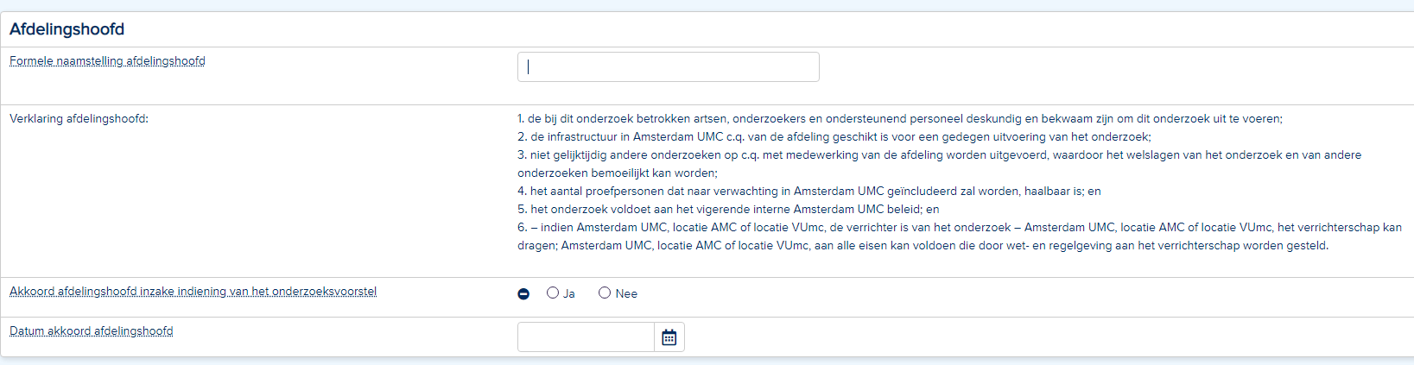
N.B. Wanneer de bevoegde persoon niet in staat is om akkoord te geven (i.v.m. vakantie, verlof, etc.) kan tijdelijk een secondant worden aangesteld. Hiervoor dient een e-mail aan metc@amsterdamumc.nl te worden gestuurd. Bij voorkeur door het afdelingshoofd zelf, met daarin aangegeven de betreffende afdeling, de gegevens van de secondant en de periode waarin deze secondant de taken van het afdelingshoofd zal waarnemen.
De METC zal dan de benodigde wijzigingen in Research Manager doorvoeren en indien nodig een account aanmaken voor de secondant met de benodigde bevoegdheden.
Indien er een wijziging van afdelingshoofd plaatsvindt, ontvangen wij hiervan eveneens graag tijdig bericht per mail, bij voorkeur door het huidige afdelingshoofd zelf. Wij vragen hierbij de ingangsdatum te vermelden waarop de wijziging doorgevoerd dient te worden.

- Beantwoord vervolgens de vragen onder ‘Afdelingshoofd’.
  - Indien u niet akkoord bent met de indiening van de studie bij de METC, vink dan bij ‘Akkoord’ Nee aan.
  - Indien u akkoord bent met de indiening van de studie bij de METC, vink dan bij ‘Akkoord’ Ja aan. Vul hierbij tevens de datum van uw akkoord in.
- Sla de gegevens op door op de knop ‘Opslaan’ te klikken rechtsboven in het scherm.
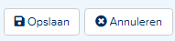

De indiener/hoofdonderzoeker ontvangt automatisch per e-mail een notificatie wanneer u als afdelingshoofd een studie heeft geaccordeerd in Research Manager.
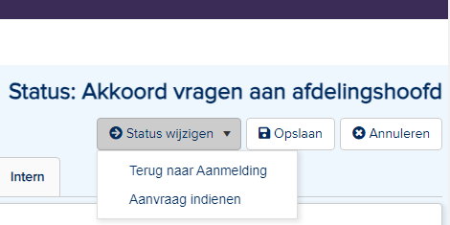
  - Indien het afdelingshoofd geen akkoord heeft gegeven, dan moet de indiener van de studie de gegevens en/of documenten aanpassen. De indiener moet dan opnieuw de hoofdonderzoeker om akkoord vragen, die vervolgens opnieuw het afdelingshoofd om akkoord vraagt.
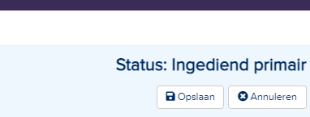
  - Indien het afdelingshoofd akkoord heeft gegeven, dan klikt de indiener van de studie op Aanvraag indienen onder de knop ‘Status wijzigen’ rechtsboven in het scherm. De status verandert naar Ingediend primair.

Vervolg
Nadat zowel de hoofdonderzoeker als het afdelingshoofd akkoord hebben gegeven en de studie is ingediend bij de METC, ontvangt de indiener van de studie een e-mail met de bevestiging dat de studie is ingediend. De status van de studie in Research Manager is veranderd naar Ingediend primair. De METC zal nu de studie in behandeling nemen.
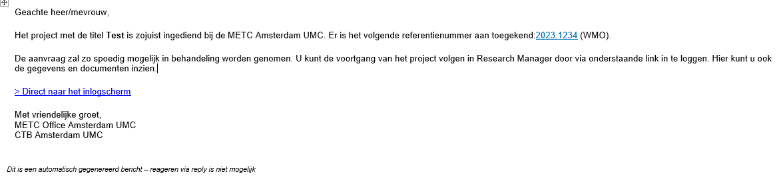
De studiegegevens en de documenten worden gecontroleerd en aangevuld door medewerkers van METC Office Amsterdam UMC.

- Als alle gegevens en documenten volledig en correct zijn ingevuld, dan wordt de status doorgezet naar In beoordeling primair. De studie zal worden geagendeerd ter bespreking in de commissievergadering/ bij lokale uitvoerbaarheid worden afgehandeld door office medewerkers. De METC kan via Research Manager de vragen aan de onderzoeker stellen die naar voren zijn gekomen.

- Als er gegevens onvolledig/onduidelijk/onjuist zijn aangeleverd of als er essentiële documenten ontbreken, dan zal de METC de onderzoeker vragen de indiening aan te vullen. De status wordt dan gewijzigd naar Indiening aanvullen. De METC zal via Research Manager één of meerdere vragen stellen aan de onderzoeker om aan te geven hoe de indiening moet worden aangevuld.

Nadat alle vragen van de commissie naar tevredenheid zijn beantwoord zal de studie door de METC worden goedgekeurd. De status in Research Manager zal dan wijzigen naar Goedgekeurd. U ontvangt hiervan per e-mail een notificatie.

Wanneer de studie van start gaat, dient de definitieve startdatum te worden ingevuld onder het tabblad ‘Algemene gegevens’ door de indiener.

Voor WMO-beoordeling is de definitieve startdatum van de studie de datum waarop de eerste toestemmingsverklaring van de eerste studiedeelnemer (in Nederland) is getekend.

Voor LU vragen wij de definitieve startdatum in Amsterdam UMC door te geven*.

Vervolgens wordt de status door de METC gewijzigd van Goedgekeurd naar Lopend.

* De definitieve startdatum voor geneesmiddelenonderzoek onder de Clinical Trials Regulation (CTR) is de datum waarop de eerste handeling om een potentiële proefpersoon te werven voor een specifieke studie is verricht, tenzij anders gedefinieerd in het protocol. Voor al het andere onderzoek geldt dat de startdatum van de studie de datum is waarop de eerste toestemmingsverklaring van de eerste studiedeelnemer (in Amsterdam UMC) is getekend.

